Análisis de Cobertura Tecnológica y Brecha Digital en Colombia – Proyecto Final Bootcamp
1. Introducción
Este documento reúne y documenta un conjunto de consultas SQL avanzadas para el análisis de la cobertura tecnológica y la brecha digital en Colombia. Está diseñado como entregable final de Bootcamp, con un formato técnico que incluye objetivos, lógica de cada consulta, y ejemplos de interpretación.
2. Objetivo del análisis
Calcular indicadores de cobertura (2G, 3G, 4G, LTE, 5G) a nivel nacional, departamental y municipal; identificar brechas y desigualdades regionales; medir evolución temporal y comparar desempeño entre proveedores.
3. Fuentes y variables
Tablas principales utilizadas:
- cobertura_movil: Registros de cobertura por municipio, año y tecnología (valores 'SI'/'NO' y/o columnas numéricas).
- municipios: Catálogo de municipios con cod_municipio y cod_departamento.
- departamentos: Catálogo de departamentos con cod_departamento y nombre.
Variables clave usadas en las consultas:
- cobertura_2g, cobertura_3g, cobertura_4g, cobertura_lte, cobertura_5g (valores 'SI'/'NO').
- anio, cod_municipio, cod_departamento, id_proveedor.

A. Resumen nacional por tecnología (último año)
Propósito: Calcular el promedio nacional de cobertura por tecnología en el año más reciente. Interpretación: Cada columna devuelve el porcentaje promedio (0-100) de observaciones con valor 'SI' para la tecnología indicada. Útil para evaluar penetración tecnológica nacional.
SQL:
SELECT
(SELECT MAX(anio) FROM cobertura_movil) AS anio,
ROUND(AVG(CASE WHEN cobertura_2g = 'SI' THEN 100 ELSE 0 END), 2) AS promedio_2g,
ROUND(AVG(CASE WHEN cobertura_3g = 'SI' THEN 100 ELSE 0 END), 2) AS promedio_3g,
ROUND(AVG(CASE WHEN cobertura_4g = 'SI' THEN 100 ELSE 0 END), 2) AS promedio_4g,
ROUND(AVG(CASE WHEN cobertura_lte = 'SI' THEN 100 ELSE 0 END), 2) AS promedio_lte,
ROUND(AVG(CASE WHEN cobertura_5g = 'SI' THEN 100 ELSE 0 END), 2) AS promedio_5g
FROM cobertura_movil
WHERE anio = (SELECT MAX(anio) FROM cobertura_movil);
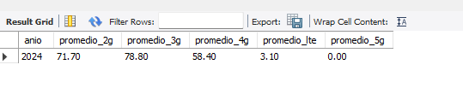
B. Top 10 departamentos por índice de conectividad
Propósito: Identificar los 10 departamentos con mejor índice de conectividad total, calculado como el promedio simple de disponibilidad de 2G, 3G, 4G, LTE y 5G. Interpretación: índice_conectividad es un promedio porcentual (0-100).
SQL:
SELECT
d.nombre AS departamento,
ROUND(AVG(
(CASE WHEN c.cobertura_2g = 'SI' THEN 100 ELSE 0 END +
CASE WHEN c.cobertura_3g = 'SI' THEN 100 ELSE 0 END +
CASE WHEN c.cobertura_4g = 'SI' THEN 100 ELSE 0 END +
CASE WHEN c.cobertura_lte = 'SI' THEN 100 ELSE 0 END +
CASE WHEN c.cobertura_5g = 'SI' THEN 100 ELSE 0 END) / 5
), 2) AS indice_conectividad
FROM cobertura_movil c
JOIN municipios m ON c.cod_municipio = m.cod_municipio
JOIN departamentos d ON c.cod_departamento = d.cod_departamento
WHERE c.anio = (SELECT MAX(anio) FROM cobertura_movil)
GROUP BY d.nombre
ORDER BY indice_conectividad DESC
LIMIT 10;
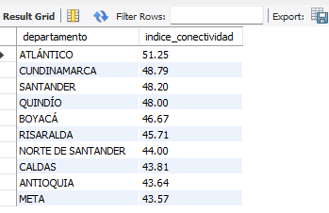
C. Departamentos con menor cobertura 4G
Propósito: Listar los 10 departamentos con menor promedio de cobertura 4G. Interpretación: permite identificar regiones más rezagadas en acceso a 4G.
SQL:
SELECT
d.nombre AS departamento,
ROUND(AVG(CASE WHEN c.cobertura_4g = 'SI' THEN 100 ELSE 0 END), 2) AS cobertura_4g_promedio
FROM cobertura_movil c
JOIN departamentos d ON c.cod_departamento = d.cod_departamento
WHERE c.anio = (SELECT MAX(anio) FROM cobertura_movil)
GROUP BY d.nombre
ORDER BY cobertura_4g_promedio ASC
LIMIT 10;
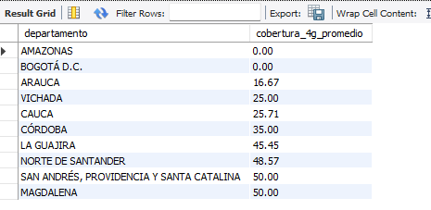
D. Desigualdad interna por departamento (STDDEV)
Propósito: Calcular la dispersión interna (desviación estándar) de cobertura 3G y 4G entre municipios de cada departamento. Interpretación: valores altos de dispersion_4g o dispersion_3g indican heterogeneidad — grandes brechas internas.
SQL:
SELECT
d.nombre AS departamento,
ROUND(STDDEV(CASE WHEN c.cobertura_3g = 'SI' THEN 100 ELSE 0 END), 2) AS dispersion_3g,
ROUND(STDDEV(CASE WHEN c.cobertura_4g = 'SI' THEN 100 ELSE 0 END), 2) AS dispersion_4g
FROM cobertura_movil c
JOIN departamentos d ON c.cod_departamento = d.cod_departamento
WHERE c.anio = (SELECT MAX(anio) FROM cobertura_movil)
GROUP BY d.nombre
ORDER BY dispersion_4g DESC;
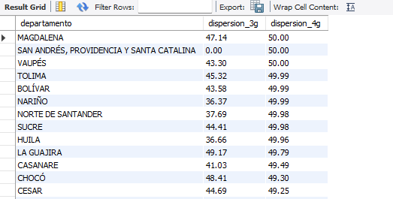

E. Evolución temporal nacional por tecnología (2G-4G)
Propósito: Mostrar la evolución temporal (serie histórica) de la adopción tecnológica (2G, 3G, 4G) a nivel nacional. Interpretación: permite detectar tendencias de crecimiento o declive por tecnología a lo largo de los años.
SQL:
SELECT
anio,
ROUND(AVG(CASE WHEN cobertura_2g = 'SI' THEN 100 ELSE 0 END), 2) AS promedio_2g,
ROUND(AVG(CASE WHEN cobertura_3g = 'SI' THEN 100 ELSE 0 END), 2) AS promedio_3g,
ROUND(AVG(CASE WHEN cobertura_4g = 'SI' THEN 100 ELSE 0 END), 2) AS promedio_4g
FROM cobertura_movil
GROUP BY anio
ORDER BY anio;
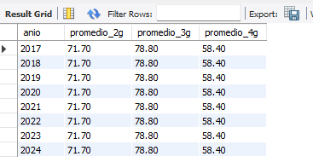
F. Top 10 municipios por cobertura 4G
Propósito: Listar los 10 municipios con mejor cobertura promedio 4G en el año más reciente. Interpretación: Útil para identificar núcleos urbanos o municipios con alta conectividad móvil.
SQL:
SELECT
m.nombre AS municipio,
d.nombre AS departamento,
ROUND(AVG(CASE WHEN c.cobertura_4g = 'SI' THEN 100 ELSE 0 END), 2) AS promedio_4g
FROM cobertura_movil c
JOIN municipios m ON c.cod_municipio = m.cod_municipio
JOIN departamentos d ON c.cod_departamento = d.cod_departamento
WHERE c.anio = (SELECT MAX(anio) FROM cobertura_movil)
GROUP BY m.nombre, d.nombre
ORDER BY promedio_4g DESC
LIMIT 10;
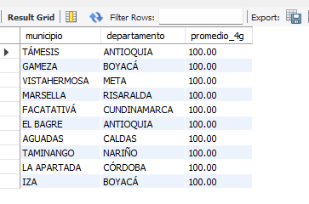
G. Municipios con menor conectividad general
Propósito: Identificar municipios con muy baja conectividad (3G < 30% y 4G < 10%). Interpretación: zonas críticas que pueden requerir intervención prioritaria.
SQL:
SELECT
m.nombre AS municipio,
d.nombre AS departamento,
ROUND(AVG(CASE WHEN c.cobertura_3g = 'SI' THEN 100 ELSE 0 END), 2) AS promedio_3g,
ROUND(AVG(CASE WHEN c.cobertura_4g = 'SI' THEN 100 ELSE 0 END), 2) AS promedio_4g
FROM cobertura_movil c
JOIN municipios m ON c.cod_municipio = m.cod_municipio
JOIN departamentos d ON c.cod_departamento = d.cod_departamento
WHERE c.anio = (SELECT MAX(anio) FROM cobertura_movil)
GROUP BY m.nombre, d.nombre
HAVING promedio_3g < 30 AND promedio_4g < 10
ORDER BY promedio_4g ASC
LIMIT 10;
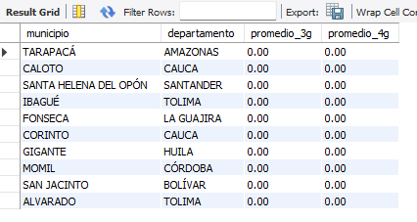

H. Municipios completamente desconectados
Propósito: Enumerar municipios completamente desconectados (sin 2G, 3G, 4G ni 5G) en el año más reciente. Interpretación: lista de municipios que requieren cobertura mínima urgente.
SQL:
SELECT
m.nombre AS municipio,
d.nombre AS departamento,
c.anio AS año
FROM cobertura_movil c
JOIN municipios m ON c.cod_municipio = m.cod_municipio
JOIN departamentos d ON c.cod_departamento = d.cod_departamento
WHERE c.anio = (SELECT MAX(anio) FROM cobertura_movil)
AND c.cobertura_2g = 'NO'
AND c.cobertura_3g = 'NO'
AND c.cobertura_4g = 'NO'
AND c.cobertura_5g = 'NO'
GROUP BY m.nombre, d.nombre, c.anio;
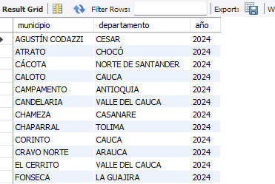

I. Ranking de proveedores por cobertura 4G
Propósito: Rankear proveedores según su cobertura promedio 4G. Interpretación: identifica operadores con mejor desempeño en 4G.
SQL:
SELECT
p.nombre AS proveedor,
P.nombre_comercial AS comercial,
ROUND(AVG(CASE WHEN c.cobertura_4g = 'SI' THEN 100 ELSE 0 END), 2) AS cobertura_4g_promedio
FROM cobertura_movil c
JOIN proveedores p ON c.id_proveedor = p.id_proveedor
WHERE c.anio = (SELECT MAX(anio) FROM cobertura_movil)
GROUP BY p.nombre
ORDER BY cobertura_4g_promedio DESC
LIMIT 5;
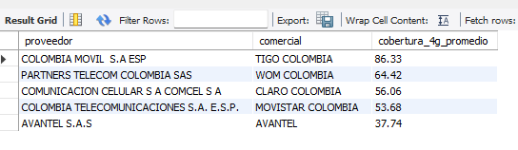
J. Evolución departamental de cobertura 4G
Propósito: Mostrar la evolución departamental de la cobertura 4G por año. Interpretación: permite comparar progreso temporal en cada departamento.
SQL:
SELECT
d.nombre AS departamento,
c.anio,
ROUND(AVG(CASE WHEN c.COBERTURA_4G = 'SI' THEN 100 ELSE 0 END), 2) AS cobertura_promedio_4g
FROM cobertura_movil c
JOIN municipios m ON c.cod_municipio = m.cod_municipio
JOIN departamentos d ON m.cod_departamento = d.cod_departamento
GROUP BY d.nombre, c.anio
ORDER BY d.nombre, c.anio
LIMIT 1000;
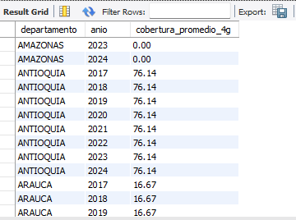
K. Comparación de cobertura por departamento
Propósito: Comparación general de cobertura por departamento (2G, 3G, 4G, LTE). Interpretación: tabla agregada que facilita identificar departamentos líderes y rezagados.
SQL:
SELECT
d.nombre,
ROUND(AVG(CASE WHEN cobertura_2g = 'SI' THEN 1 ELSE 0 END)*100,2) AS pct_2g,
ROUND(AVG(CASE WHEN cobertura_3g = 'SI' THEN 1 ELSE 0 END)*100,2) AS pct_3g,
ROUND(AVG(CASE WHEN cobertura_4g = 'SI' THEN 1 ELSE 0 END)*100,2) AS pct_4g,
ROUND(AVG(CASE WHEN cobertura_lte = 'SI' THEN 1 ELSE 0 END)*100,2) AS pct_lte
FROM cobertura_movil c
JOIN departamentos d ON c.cod_departamento = d.cod_departamento
GROUP BY d.nombre
ORDER BY pct_4g DESC;
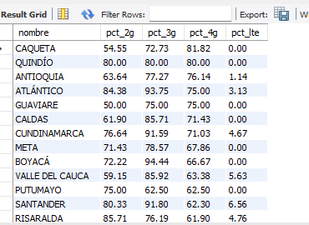
L. Comparativa departamental vs promedio nacional (4G)
Propósito: Comparar el promedio departamental de 4G vs el promedio nacional y mostrar diferencia. Interpretación: diferencia_vs_promedio > 0 indica que el departamento está por encima del promedio nacional.
SQL:
SELECT
d.nombre,
ROUND(AVG(CASE WHEN cobertura_4g = 'SI' THEN 1 ELSE 0 END)*100,2) AS pct_4g_departamento,
(SELECT ROUND(AVG(CASE WHEN cobertura_4g = 'SI' THEN 1 ELSE 0 END)*100,2)
FROM cobertura_movil) AS pct_4g_nacional,
ROUND(AVG(CASE WHEN cobertura_4g = 'SI' THEN 1 ELSE 0 END)*100,2) -
(SELECT ROUND(AVG(CASE WHEN cobertura_4g = 'SI' THEN 1 ELSE 0 END)*100,2)
FROM cobertura_movil) AS diferencia_vs_promedio
FROM cobertura_movil c
JOIN departamentos d ON c.cod_departamento = d.cod_departamento
GROUP BY d.nombre
ORDER BY diferencia_vs_promedio DESC;
